Tájékoztatás - szabványos és nem szabványos gyűjtőedényekről
A hulladékról szóló 2012. évi CLXXXV. törvény (továbbiakban: Ht.) 2. § (1) bekezdés 18. pontja alapján:
„Gyűjtőedény: szabványos mérettel rendelkező hulladékgyűjtő edényzet, hulladékgyűjtő zsák, valamint az elkülönített hulladékgyűjtés céljából üzemeltetett eszköz, berendezés.”
A hulladékgyűjtő edényekre vonatkozó jelenleg hatályos szabvány a következő: MSZ EN 840-1:2013
A fenti szabvány már több éve hatályos, azonban ennek ellenére tapasztalható, hogy a lakosság jókora része az érvényes szabványnak egyáltalán nem megfelelő, láthatólag gyenge minőségű, a szabványedényhez képest olcsóbb edényeket vásárolnak, illetve használnak.
Amennyiben Ön nem az MSZ EN 840-1:2013 szabványnak megfelelő edényzetet használ, úgy az edényben, a szabványtól eltérés miatt keletkező esetleges sérülésért Társaságunk felelősséget nem vállal, azaz kárt nem térít!
Az alábbiakban felsorolásra kerülnek a szabványos és nem szabványos gyűjtőedények lényeges tulajdonságai. Kérjük, hogy edényzet vásárlásnál szíveskedjen ezeket figyelembe venni! A szabvány száma az edényen fel van tüntetve!
Szabványos gyűjtőedény: (lásd 1. kép)
- Fésűs ürítő szerkezettel üríthetők
- Anyaguk UV-, hideg-, meleg- és vegyszerálló
- Csendes, tömörgumi kerekekkel van ellátva
- Az edények megfelelnek az EU zajvédelmi előírásainak
- Felhasználóbarát
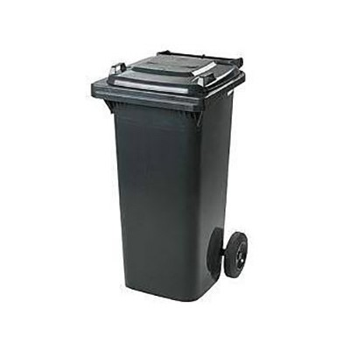

Nem szabványos gyűjtőedény: (lásd 2. kép)
- Kör keresztmetszetű, kerék nélküli edények
- Fésűs ürítő szerkezettel nem üríthetők
- Fémből vagy gyengébb minőségű műanyagból készülnek
- Fedelük csak egy ponton illeszkedik
- Gyakoribb a sérülés, rongálódás, horpadás, törés veszélye
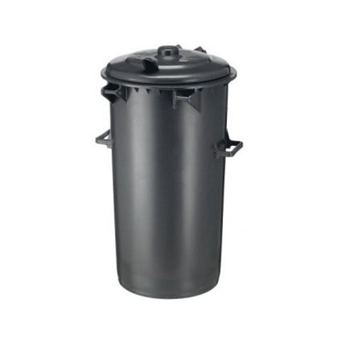

A fém hulladékgyűjtő edényzetek azonnali cseréjét kérjük a lakosságtól, túl azon, hogy nem szabvány szerinti edényzet, kollégáink részére sérülést okozhatnak.
Jelezzük továbbá, hogy az edényzet károsodás, törés kivizsgálásának esetében az ügyfél köteles az edényzet károsodását azonnal a Szolgáltató részére jelezni. Amennyiben az ügyfél bejelentési kötelezettségének az esemény bekövetkezését követő 3 napon belül nem tesz eleget, úgy a Szolgáltató az ügy kivizsgálására nem kötelezhető, a panasz elutasításra kerül.
Társaságunk csak abban az esetben vállal felelősséget és kártalanítja az ingatlanhasználót, ha szabványos és 4 évesnél nem öregebb a kukaedény.

Együttműködésüket és megértésüket ezúton is köszönjük!

Tájékoztatás a hulladékgyűjtés főbb pontjairól
A szolgáltatás igénybevevőnek szállítási napon reggel 6,00 óráig kell kihelyezni a hulladékgyűjtő edényt, vagy cégemblémás zsákot az útpadkára, illetve a begyűjtést végző járművel megközelíthető és ürítésre alkalmas helyre, az ingatlan bejáratának a közelében, gyűjtőjármű közlekedésére alkalmas úttól legfeljebb 5 méterre. Az ürítési rend egész évben változatlan, akkor is, ha az ürítési nap ünnep- vagy munkaszüneti napra esik.
Tilos a gyűjtőedénybe elhelyezett hulladékot összepréselni. Ha a gyűjtőedényben olyan nedves hulladékot helyeztek el, amely az edényben összetömörödött, vagy befagyott , illetve a tiltás ellenére az edényben levő hulladékot úgy összepréselték, hogy emiatt az edényt üríteni nem lehet az Ingatlanhasználó társaságunk felhívására köteles az edényt üríthetővé illetve használhatóvá tenni. Köteles a fenti tevékenysége miatt bekövetkező kárt megtéríteni. Közegészségügyi okok miatt munkatársaink nem nyúlhatnak a kukákba, az edények sérülésveszélye nélkül az ürítés nem megvalósítható. Jelezni kívánjuk továbbá, hogy kisebb, apró darabos hulladékaikat zsákban helyezzék el a hulladékgyűjtő edényzetbe.
Ha a gyűjtő edényzet ürítése az ingatlanhasználók hibájából marad el, akkor az ürítésre csak az ingatlanra vonatkozó következő szállítási napon kerül sor. Az ingatlanhasználó hibájából elmaradó gyűjtő edényzet ürítés a közszolgáltatás végzése után kiállított számla összegét nem befolyásolja.
Társaságunk megtagadhatja a hulladék átvételét, amennyiben az veszélyes hulladékot, építési törmelék, földet, vagy egyéb olyan anyagot tartalmaz, amely a kezelő személyzet testi épségét, vagy a gyűjtő jármű műszaki állapotát veszélyezteti( folyékony, tűzveszélyes, maró, mérgező anyagok, állati tetem, fekália, hamu, egyéb tűzveszélyt okozó anyag). Társaságunk olyan mértékű hulladékot köteles az ingatlanhasználótól átvenni, amely az ingatlanhasználó által használt szabványos gyűjtőedény lecsukott állapotban elfér. Gyűjtőedényzetben elhelyezhető települési szilárd hulladék maximális súlya 110-120 literes gyűjtőedényzet esetén legfeljebb 25 kg. Az ezt meghaladó mennyiségű hulladék átvételét társaságunk megtagadhatja, kivétel, ha az esetileg keletkező többlet hulladék a társaságunknál megvásárolható cégemblémás zsákban történt kihelyezésre.
Az ingatlanhasználó az általa használt gyűjtőedényen köteles tartós megjelölést alkalmazni az ingatlan beazonosítása érdekében. Amely településeken ezt társaságunk bevezette ott az alkalmazott és biztosított egyedi ügyfél azonosítóval ellátott matricát kell alkalmazni ezen célra. A nem beazonosítható edények ürítését nem köteles elvégezni a szolgáltató. Az emiatt elmaradt ürítés díja nem csökkenti a tárgyi időszakra vonatkozó számla összegét.
A gyűjtőedényzet épségéről és rendeltetésszerű használatáról, megőrzéséről valamint a gyűjtőedényzek tisztántartásáról fertőtlenítéséről az ingatlanhasználó köteles gondoskodni.

